實驗八：有機合成（二）
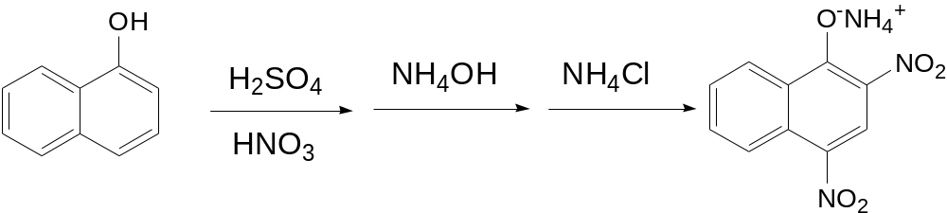
1-萘酚 Martius Yellow
實驗步驟﹕
1、首先將2克的1-萘酚(1-naphthol)加入50毫升錐形瓶中，再慢慢地將4毫升的濃硫酸(H₂SO₄)滴加入錐形瓶中(小心操作，注意安全)。
2、用250毫升燒杯取熱水半杯，將步驟(1)之錐形瓶置於熱水浴中並攪拌至1-萘酚溶解。
3、用500毫升燒杯取碎冰約半杯，將步驟(2)之錐形瓶置於冰浴中，慢慢加入10毫升之蒸餾水至錐形瓶中並攪拌至溶解(小心，反應會放熱)。
4、待步驟(3)之藥品完全溶解後，在冰浴條件下慢慢滴加入3毫升之濃硝酸(HNO₃)(小心，反應會放熱)，並用玻棒攪拌數分鐘。
5、用抽濾裝置將步驟(4)的溶液抽濾分離水溶液及產物後，濾紙上可得到黏稠狀之產物，並用50毫升之蒸餾水洗滌黏稠物。
6、將步驟(5)之黏稠物置於125毫升之錐形瓶中，取約60毫升之熱水加入錐形瓶中，用玻棒攪拌。
7、將步驟(6)中之錐形瓶加入2毫升之氨水(NH₄OH)，並用500毫升燒杯取熱水，再將錐形瓶置入含有熱水之燒杯中水浴，用玻棒攪拌直到所有固體溶解。
8、加入4克氯化銨(NH₄Cl)於步驟(7)之溶液中，用500毫升燒杯取碎冰，將錐形瓶置入冰浴中後，可析出固體之產物。
9、將步驟(8)之溶液抽濾後得到固體，將得到之初產物稱重後，紀錄重量並標明組別交給老師。

公用實驗器材及藥品
電子天平 100ml燒杯 10ml量筒 玻璃漏斗 熱水 冰塊
濃硝酸(HNO₃) 濃硫酸(H₂SO₄) 氨水(NH₄OH)
實驗器材及藥品 (一組一份)
項目 | 數量 | 項目 | 數量 | 項目 | 數量
100ml燒杯 | 2 | 250ml燒杯 | 2 | 500ml燒杯 | 2
10ml量筒 | 1 | 50ml錐形瓶 | 1 | 125ml錐形瓶 | 1
試管 | 5 | 試管架 | 1 | 玻璃漏斗 | 1
玻棒 | 1 | 50ml滴定管 | 1 | 滴定管架 | 1
濾紙 | 5 | 塑膠吸管 | 5 | 洗瓶 | 1
水流抽濾裝置 | 1 | 抽濾瓶 | 1 | 陶瓷漏斗 | 1
拋棄式手套 | 2 | 布手套 | 1 | 刷子 | 1
安全眼鏡 | 1 | 藥匙 | 1 | 抹布 | 1
標籤 | 1大張 | 口罩 | 1
1-萘酚(1-naphthol) | 2g | 氯化銨(NH₄Cl) | 4g

回答問題:
1、試回答下列問題:
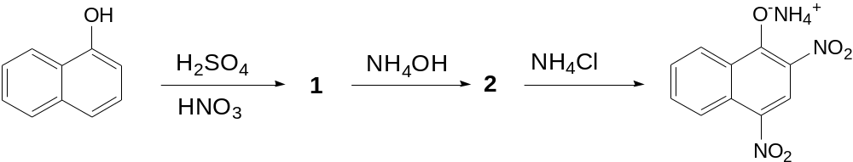
1-萘酚 Martius Yellow

（1）寫出實驗的最終產物(Martius Yellow)的分子式並算出其分子量﹖(原子量: C=12.0，H=1.0，O=16.0，N=14.0)

（2）根據問題(1)的分子量計算出最終產物的產率﹖（請以百分比表示之）

（3） 寫出反應中黏稠物(或中間產物) 1及最終產物(Martius Yellow)的顏色﹖

（4）寫出上列反應中黏稠物(或中間產物) 1的分子式及化學結構﹖

（5） 請寫出由反應物(1-萘酚生)成中間產物1 的反應名稱 ﹖(提示:如酯化、酸化之專有名詞)

2、請參照實驗步驟回答下列問題:
- 步驟1至2中，為何在加入濃硫酸之後要加熱攪拌溶解﹖

- 步驟2至3中，為何在加入水之前要先冰浴一段時間﹖

- 步驟4中，為何加濃硝酸時必須在冰浴中一滴滴地慢慢加入﹖

- 步驟4中，如果反應不是在冰浴條件下進行而是在室溫或高溫的條件下進行是否有利於反應﹖請預測其可能之結果並嘗試用化學名詞或概念說明之﹖

- 說明步驟7中加入氨水的目的為何﹖

- 說明步驟8中加入氯化銨及冰浴的目的為何﹖

3、試寫出下列反應的產物為何？

 

